Mickaël Attelann
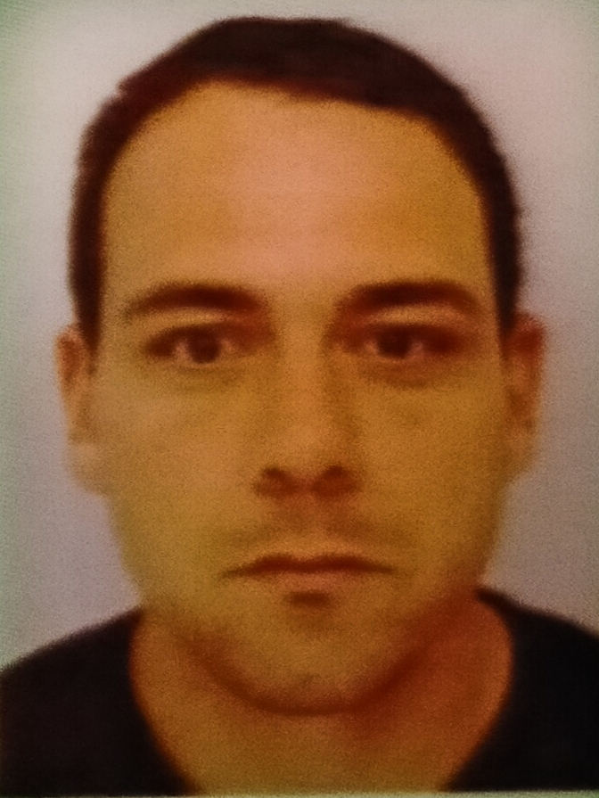
9 square de Savoie, 95470 Fosses
0767014182
micky.attelann1981@gmail.com

Cursus
- Permis B, D, C
- FIMO/FCO Voyageur/Marchandise
- CACES R490/R390 grue de chargement option télécommande
- CACES R482/R372 engins de chantier catégorie A, B1, C1, F
- CACES nacelle élévatrice R486/R386 1B, 3B, 1A, 3A
- Formation A.I.P.R intervention à proximité des réseaux
- Formation et habilitation conduite de tramway ligne T1 (RATP)
- Formation secourisme PSC1

Expériences
2021-aujourd’hui Chauffeur opérateur, SUEZ, St Martin de Seignanx 40
- Pompage, curage, nettoyage haute et très haute pression.

2015-2020 Conducteur de tramway, RATP, Paris 75
- Conduite ligne T1 sur matériel TFS ALSTOM

2012-2015 Machiniste/ Receveur, RATP, Paris 75
- Conduite de bus standard et articulé, hybride et électrique

2006-2012 Chauffeur agent de collecte, LA POSTE, Fosses 95
- Collecte de courrier et colis en bureau de poste

2004-2006 Manœuvre électricien, I.T.B.I/ I.D.E.E, Cinqueux 60
- Démarrage de chantier, étalage de pieuvres, lecture de plan

2002-2003 Technicien entretien, Parc Astérix, Plailly 60
- Entretien filtres, nettoyage bassins, petits travaux plomberie
- Entretien des espaces verts (tonte de pelouse, entretien des arbustes)

2000-2001 Technicien ascenseur, OTIS, Paris 75
- Modernisation et rénovation ascenseur

Loisirs
- Course à pied, Basket, Urbex

